**【36301　空白票據封面列印】**

**壹、交易介紹**

|  |  |
| --- | --- |
| 原交易代號 | 原交易名稱 |
| N234 | 印錄空白票據封面 |
| NA43 | 印錄空白票據封面 |

‧整合原交易如上。

‧提供櫃員執行空白支票封面列印。

**貳、執行路徑**

單/摺(補換登印)→支存/票據→空白票據封面列印

**參、操作及業務規則說明**

　　輸入「帳號」、「票據起號」及「票據張數」後，系統將自行帶出票據訖號，點擊【執行】按鈕，即完成空白票據封面列印。

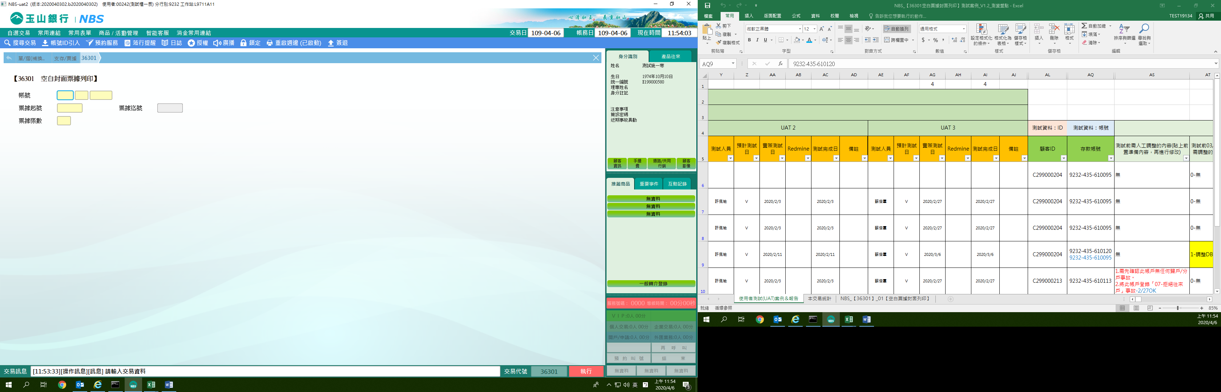

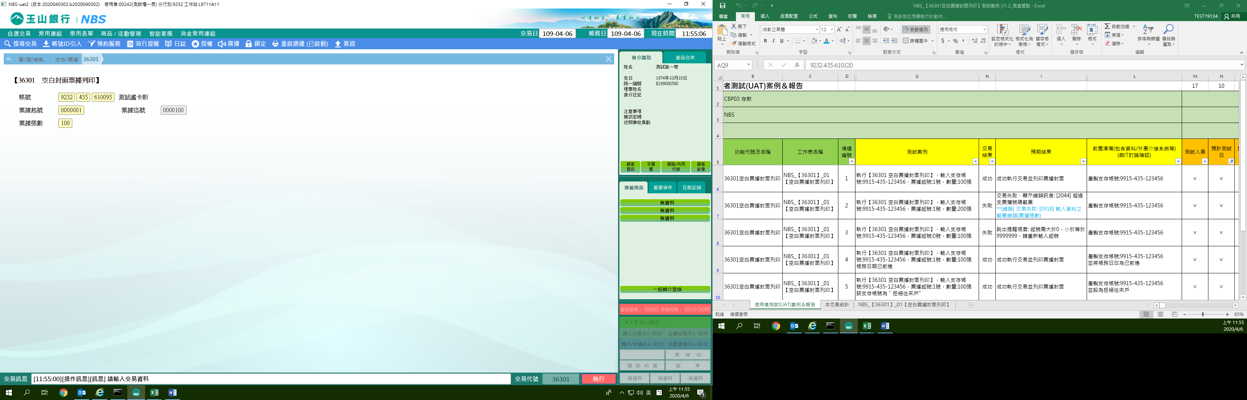

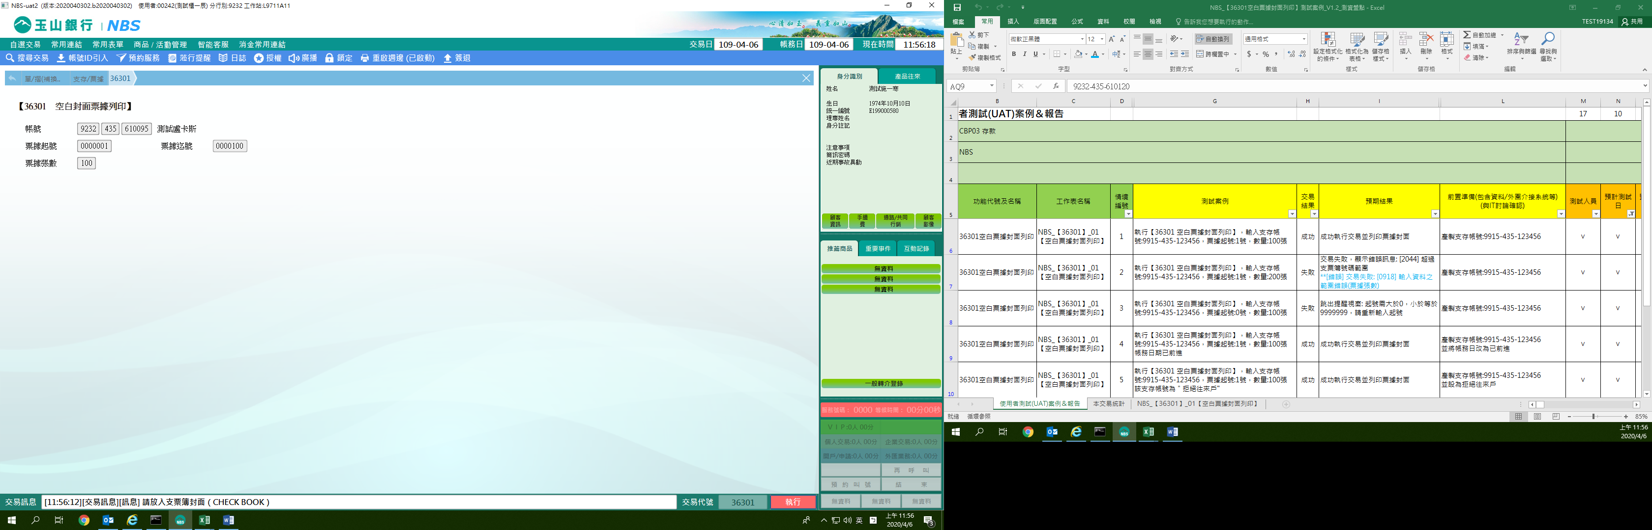

**肆、權限限制**

　　無。